УДК 004.032.2

Г.М. Тріщ

Національний університет «Львівська політехніка»,

кафедра електронних обчислювальних машин

Багатоядерні помножувачі елементів полів галуа gf(2^{m})

© Тріщ Г.М.. 2015

У статті розглядаються оцінка структурної складності багатосекційних помножувачів елементів двійкових полів Галуа. Елементи полів представлено у нормальному базисі типу 2. Порядок поля сягає 998. Апаратна складність помножувачів дозволяє реалізувати їх на ПЛІС. Але через велику структурну складність для деяких комбінацій порядку поля і кількості секцій зробити це практично неможливо. Для виявлення шляхів зменшення структурної складності у роботі структурна складність та її складові оцінюється для основного елемента помножувачів - помножувальних матриць та можливої зміни структури помножувачів.
Ключові слова - поля Галуа GF(2^{m}), нормальний базис типу 2, помножувач, структурна складність.

© Trishch H.M.., 2015

The article describes the results of evaluation of structural complexity of multi-section binary Galois fields elements multipliers. Elements of the fields are presented in the normal basis of type 2. The order of the field reaches 998. The hardware complexity multipliers allows to implement them on the FPGA. But because of the large structural complexity for certain combinations of the order of the field and the number of sections it is impossible. To identify ways to reduce structural complexity it and its components in main multiplier element – the multiplier matrixare are estimated.
Keywords - Galois field GF(2^{m}), the normal basis of type 2, multiplier , structural complexity.

Вступ
В даний час математичною основою опрацювання цифрового підпису є еліптичні криві. Обробка точок еліптичної кривої базується на виконанні операцій у полях Галуа GF(2^{m}). Апаратна реалізація помножувача для таких полів вимагає великих витрат обладнання. Помножувачі можуть бути паралельними, послідовними і паралельно-послідовними - секційними. У роботі аналізуються результати синтезу секційних помножувачів елементів поля Галуа GF(2^{m}) генератором ядер помножувачів. Помножувач обробляє m-розрядні елементів поля Галуа GF(2^{m}), елементи представлено з використанням нормального базису типу 2.
Секційний помножувач формує m біт добутку порціями по n біт. Апаратна складність помножувачів дозволяє проводити їхню реалізацію на сучасних ПЛІС. Але при великих значеннях m і n неможливо реалізувати ядра через їх високу структурну складність.
Метод створення багатоядерних помножувачів пропонується в цій роботі. Метод заснований на аналізі структури помножувальних матриць, які використовуються для множення представлених в гаусівському нормальному базисі типу 2 елементів поля Галуа.
Аналіз останніх досліджень та публікацій
Математичними основами цифрового підпису є еліптичні криві і поля Галуа. Одним з представлень елементів поля Галуа GF(2^{m}) є його подання у гаусівському нормального базисі типу 2. Для даного базису відомі послідовний помножувач Мессі-Омури [1], паралельний помножувач і паралельно-послідовний помножувач (секційний). Помножувальні матриці для них досліджувалися в роботі [2]. В [3] описано алгоритм аналізу двійкових розрядів, що використовується для знаходження оберненого елементу матриці. Першу спробу оцінити структурну складність односекційного помножувача було для зроблено у [4]. Цікавий підхід був запропонований в [5].
Окреслення проблеми
Апаратна складність помножувачів дозволяє проводити їхню реалізацію на сучасних ПЛІС. Але при великих значеннях порядку поля і кількості секцій реалізація на ПЛІС стає неможливою через високу структурну складність проекту. Тому актуальною стає задача оцінки структурної складності окремих функціональних вузлів помножувачів для визначення шляхів її зменшення. Створення ефективних багатоядерних помножувачів полів Галуа GF(2^{m})
Цілі статті
Метою роботи є дослідження ефективних методів зменшення структурної складності багатосекційних помножувальних матриць помножувача елементів полів Галуа у нормальному базисі.
Реалізація секційного помножувача
Послідовний помножувач Мессі-Омура (Рис. 1) складається з двох регістрів зсуву операндів RGA та RGB і помножувальної матриці М. Секційний помножувач містить кілька помножувальних матриць (наприклад M0, ..., M15 на Рис. 2) і конвеєрний регістр Output RG file для накопичення результатів.
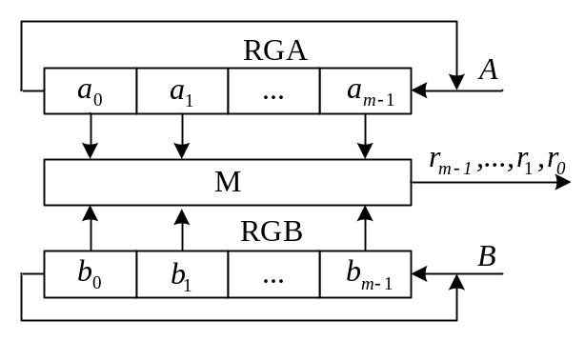
Рис. 1. Помножувач Мессі-Омури

Розряд r₀ добутку R обчислюється як r₀=AMB^{T} (наприклад, на Рис. 1 відповідно до схеми обчислення Рис. 3).
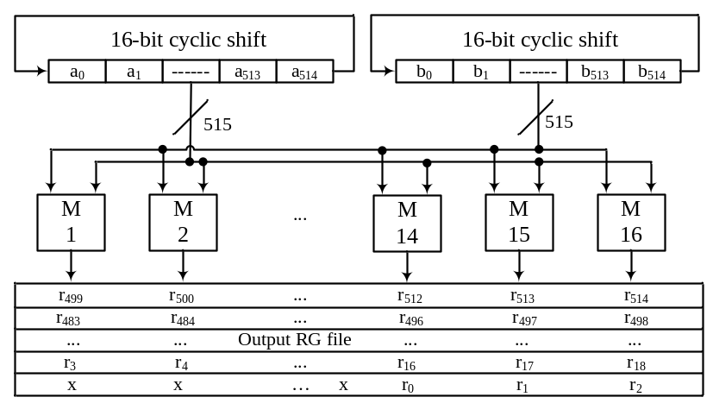
Рис. 2. Секційний помножувач
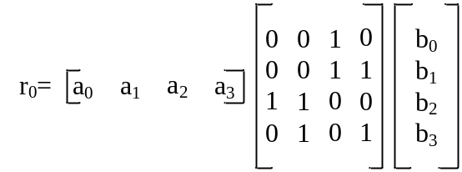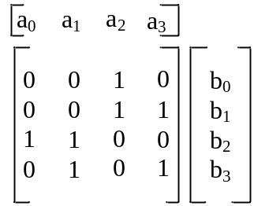
Рис. 3. Обчислення добутку та схема обчислення

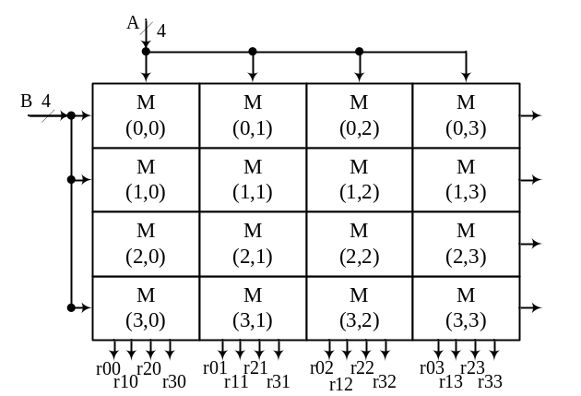
Рис. 4. Умовна топологія кристалу багатосекційного помножувача

Молодший розряд r₀ добутку R=A*B обчислюється як ,тобто, визначається положенням 1 у матриці. Значення кожного наступного розряду добутку визначається аналогічно після циклічного зсуву операндів A та B на один розряд.
Фрагмент опису формування часткових добутків s₀, s₁, …, s₇, …, s₁₇₂, з яких формується розряд добутку r0 для матриці з m=173 показано нижче [2]:
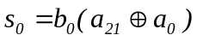;
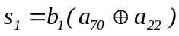;
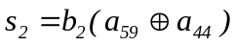;
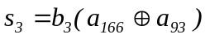;
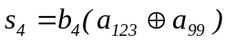;
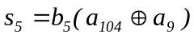;
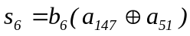;
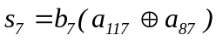;
… .
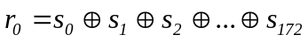.

Функціональну схему помножувача на основі такої матриці та фрагмент її умовної топології показано на рис. 5. Матриця має нерегулярний характер, що ускладнює її реалізацію і збільшує структурну та апаратну складність. На регістри Rotation забезпечують циклічний зсув операндів, m-входовий елемент XOR формує значення чергового розряду добутку R=A*B. Чорні цяточки всередині матриці зображають двовходові елементи І загальною кількістю 2m-1 елементів.

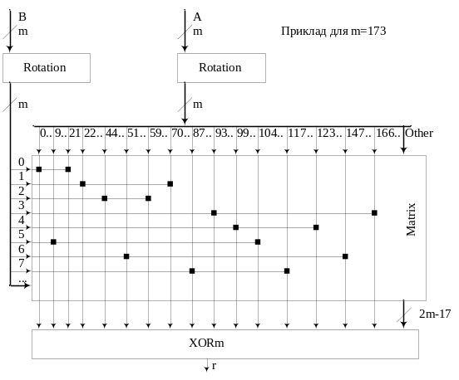
Рис. 5. Помножувач (початковий вигляд)
Модифікація помножувальної матриці
На першому кроці модифікації помножувальної матриці за допомогою перемішувача Interleaver виконуються перестановлення і дублювання розрядів операнда A на вході помножувальної матриці так, щоб елементи І, зв’язані з одним розрядом операнда B, знаходилися на мінімальній відстані один від одного (Рис). Для цього кількість елементів І збільшується до 4m-1. Тоді кожній групі SetA розрядів операнда A буде відповідати своя група SetB розрядів операнда B та своя група елементів І (Рис. ) [5].

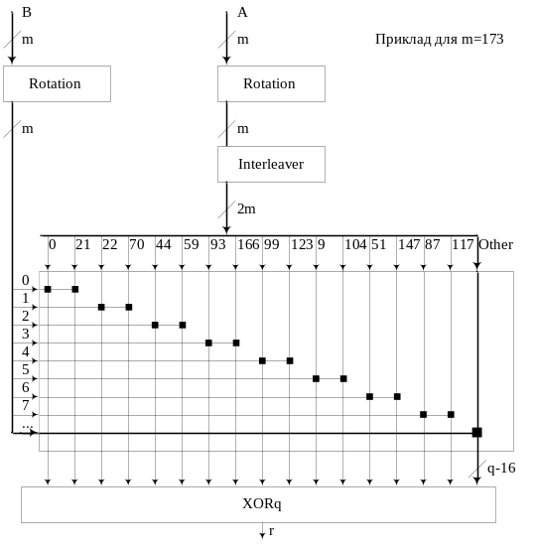
Рис.6. Переставлені розряди оператора A
Оскільки підключення розрядів SetA та SetB до елементів І всередині групи всюди однакове (як на Рис), то можна замінити велику кількість груп елементів І, що працюють паралельно, на одну групу елементів І, яка буде опрацьовувати сигнали від усіх груп SetA та SetB послідовно (Рис. ) [5]. Скорочена помножувальна матриця And Set тоді буде мати розмір (k x 2k), де k – розмір групи розрядів SetA.

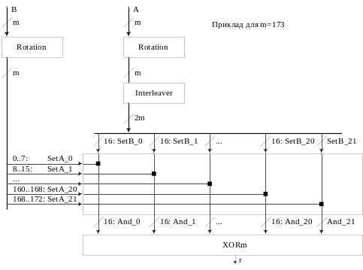
Рис. 7. Паралельне формування часткових добутків
Оцінка структурної складності
Структурна складність помножувальної матриці оцінюється як O(m²), де m – порядок поля Галуа та кількість рядків і стовпчиків у матриці [6]. Структурну складність скороченої помножувальної матриці можна оцінити як O(k²), а очікуване скорочення структурної складності – як (m/k)²=N², що для m=173, k=16 буде більше ніж у 100 разів. Зменшення структурної і апаратної складності призведе до збільшення часової складності множення приблизно у m/k =N разів [5].

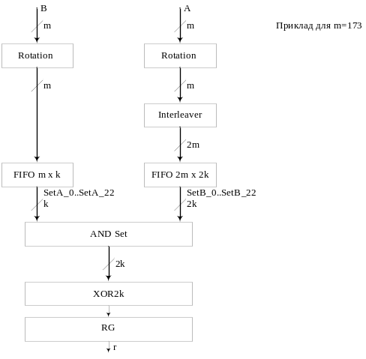
Рис. 8 Послідовне формування часткових добутків

Зменшення структурної складності веде до зменшення кількості входів елемента XORn з q=2m-1 (рис.9) до 2k тобто, приблизно у m/k разів (для m=173, k=16 – приблизно у 16 разів). Багатовходові елементи XOR мають пірамідальну структуру (Рис. ). При використання у пірамідальній структурі двовходових елементів (Рис. ) кількість каскадів визначається як 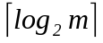, відповідно, зменшення кількості входів у m/k разів, призводить до зменшення кількості каскадів, а значить і затримки елемента, у 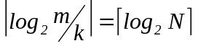 разів (для m=173, k=16 – приблизно у 4 рази). Зменшення затримок комбінаційних елементів дозволяє пропорційно підняти тактову частоту роботи пристрою [5].

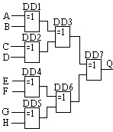
Рис. 9 Пірамідальна структура елемента XORn
Реалізація перемішувача як пам’яті з впорядкованим доступом [7] (Рис. ) дозволить полегшити реконфігурацію запропонованого помножувача для різних полів Галуа GF(2^{m}).

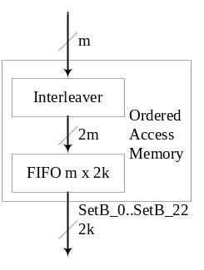
Рис. 10 Пам’ять з впорядкованим доступом
Подальший напрямок роботи
Наведені результати є наближеними і не дозволяють встановити чітку і очевидну межу можливостей ПЛІС для реалізації окремих проектів із відомою структурною складністю та відомою кількістю ядер для опрацювання. Подальші роботи полягають в створенні методів та способів мінімізації оцінювання структурної складності як інших функціональних вузлів (а не тільки помножувачів), так і структурних можливостей ПЛІС. При цьому повинно враховуватися:
розташування окремих секцій у багатосекційних структурах;
нерівномірність топології сучасних ПЛІС (площа, де розташовані логічні елементи, не є прямокутником);
більші функціональні можливості сучасних.
Також необхідно скласти базу даних структурної складності основних функціональних вузлів сучасних цифрових схем та базу даних структурних можливостей ПЛІС.
Висновки
У роботі зроблено огляд шляхів зменшення структурних складностей одно- та багатосекційних структур на прикладі помножувачів елементів двійкових полів Галуа (елементи полів при цьому представлено ​​у гаусівському нормальному базисі типу 2). Метод заснований на дослідженні умовної топології кристалу помножувача та на обчисленні загальної умовної довжини його внутрішніх зв’язків. Було обчислено структурну складність деяких багатосекційних помножувачів. Найбільший внесок у загальну структурну складність помножувача дають його помножувальна матриця і міжматричні зв’язки.

1. Elias Rodrigue. Design of an Elliptic Curve Cryptography Using A Finite Field Multiplier in GF(2⁵²¹). Proceedings of the Lviv Polytechnic National University “Computer Systems and Networks” - Lviv, 2009. - № 658. - Pp. 144 - 149.
2. Глухов В.С. Особливості виконання операцій над матрицями в полях Галуа. Вісник Національного університету “Львівська політехніка” “Комп’ютерні системи проектування. Теорія і практика”. Вип. 564. Львів, 2006. С.35-39.
3. ДСТУ 4145-2002. Інформаційні технології. Криптографічний захист інформації. Цифровий
підпис, що ґрунтується на еліптичних кривих. Формування та перевіряння. – К.: Державний комітет України з питань технічного регулювання та споживчої політики. 2003.
4. V.Hlukhov, A.Hlukhova. Galois field elements multipliers structural complexity evaluation. Proceedings of the 6-th International Conference ACSN-2013. September 16-18, 2013. Lviv, Ukraine. Pp. 18-19.
5. Глухов В.С., Элиас Р.М. Зменшення структурної складності багатосекційних помножувачів елементів полів Галуа 2015.
6.Hlukhova O.V., Lozyns'kyy A.Ya., Yaremkevych R.I., Ihnatovych A.O. Analitychna otsinka strukturnoyi skladnosti pomnozhuvachiv elementiv poliv Halua [Galois Field Elements Multipliers Structural Complexity Analytical Evaluation]. Materialy V Vseukrayins'koyi shkoly-seminaru molodykh vchenykh i studentiv «Suchasni komp"yuterni informatsiyni tekhnolohiyi» ASIT"2015. Ternopil, TNEU, Ukraine, 2015, may 22-23, pp. 168-169.
7. Pam"yat' iz vporyadkovanym dostupom [Tekst] : monohrafiya / A. O. Mel'nyk [Orderly Access Memory]. Nats. un-t "L'viv. politekhnika". Vyd-vo L'viv. Politekhniky, 2014 – 294 p. ISBN 978-617-607-540-0 (In Ukrainian).

